



**Projet IoT**

Master 2 SII

**Encadrants**

BISGAMBIBLIA Paul-Antoine

COLIN Fréderic

CUVILLIER Gabriel

FOURES Damien

NIVET Marie-Laure

URBANI Dominique

**Étudiants**

RAYA VACA Carlos Alberto

[carlosraya10@gmail.com](mailto:carlosraya10@gmail.com)

Décembre 2015

**SOMMAIRE**

**I.- PRESENTATION DE LA PROBLEMATIQUE ET DU CONTEXTE 2**

**II.- PROPOSITION D’INDICATEUR DE L’ETAT DE LA PORTE : DOORDUINO 3**

* 1. Etat du marché 3
  2. Proposition personnelle d’un prototype 4

Fonctionnalités et contraintes 4

* 1. Hardware & Software 4
     1. Composants utilisés 4
     2. Choix technologiques 6

**III.- DEVELOPPEMENT DU PROTOTYPE 7**

* 1. Les versions du prototype 7
  2. Etape 1 : Installation du matériel 8
  3. Etape 2 : Programmation de l’Arduino 9
  4. Etape 3 : Connexion au serveur Web 11
     1. Base de données 12
     2. Sécurité 13
  5. Etape 4 : Site Web 15
  6. Etape 5 : Application mobile (Android) 15

**IV.- GESTION DE PROJET 17**

* 1. Planning à priori et à posteriori 17
  2. Alimentation et consommation énergétique 18
  3. Versionning : code source 21
  4. Tests 22
  5. Simulation DEVSimPy 26

**V.- CONCLUSION 28**

* 1. Bilan personnel 28
  2. Perspective d’évolution de Doorduino 28

**VI.- BIBLIOGRAPHIE – WEBOGRAPHIE 30**

**VII.- REFERENCES DE FIGURES ET DE TABLES 31**

**VIII.- GLOSSAIRE 32**

**IX.- ANNEXES 33**

Annexe 1.- Script SQL de la base de données 33

Annexe 2.- Cahier des charges 34

1. PRESENTATION DE LA PROBLEMATIQUE ET DU CONTEXTE

Dans le cadre de notre formation Master 2 « Systèmes d’informations et internet » de l’Université de Corse « Pasquale Paoli », un projet de développement IOT appelé « Doorduino » est effectué par un étudiant afin de mettre en pratique les connaissances acquises au cours de la formation.

Actuellement, la plupart du monde vivent dans une routine de « maison 🡪 travail/études 🡪 maison » et vice-versa, ce qui fait prospérer un rythme de vie très rapide et parfois stressant. Quand on quitte la maison, parfois on oublie de fermer la porte ou on n’est pas sûr de l’avoir fermé et on est obligé de rentrer pour vérifier si on l’a bien fermé, ce qui nous prend parfois quelques minutes importantes de notre journée, c’est dans ce cas où le projet Doorduino se met en œuvre.

*Doorduino* (il est défini dans ce document avec l’abréviation DD) est une application mobile, un site Web et un dispositif physique (une carte Arduino avec des capteurs) pour consulter l’état de la porte et la serrure (grâce à un serveur Web) et qui fait sonner une alerte immédiatement à l’aide d’un vibreur pour informer si la porte/serrure n’a pas été fermée/verrouillée. En plus, DD envoie des alertes au serveur quand quelqu’un toque à la porte et prend une photo quand il s’exécute une des activités précédentes. Il est important de mentionner que dans ce contexte DD ne va pas gérer la fermeture ou l’ouverture de la porte à distance.

DD s’adresse aux personnes avec un budget réduit, puisqu’on ne va pas ouvrir ou fermer la porte à distance, on n’aura pas besoin d’installer des moteurs. DD est pensé pour les employeurs et les étudiants qui n’ont pas nécessairement un problème de la mémoire, mais qui oublient parfois de fermer la porter en quittant la maison et même l’application est si simple à utiliser que les personnes âgées qui souffrent quelques problèmes de perte de la mémoire pourraient s’en servir.

Ce document présent d’abord une comparaison entre le marché existant et DD en justifiant pourquoi DD est un projet intéressant par rapport aux autres projets similaires existants. Ensuite on décrit les caractéristiques de DD ainsi que les outils utilisés pour sa réalisation (au niveau hardware et software, choix technologiques). Pour continuer on trouvera un descriptif des versions de DD ainsi que ses étapes de création avec tous les éléments qui font partie de ce projet (Arduino, Android, Web). Puis on aura le planning à priori et à posteriori du travail, l’organisation du projet et les liens importants sur Internet de DD (code source, site Web) ainsi que les tests appliqués au projet. Finalement une conclusion personnelle sera suivie par les références qui ont permis la culmination de ce projet, un glossaire des mots techniques et les annexes trouvés à la fin de ce document.

1. PROPOSITION D’INDICATEUR DE L’ETAT DE LA PORTE : DOORDUINO

Etat du marché

De nos jours, le marché dans le domaine de la technologie est très baste et il s’étend jusqu’à la sécurité de la maison. En parlant des serrures des portes « intelligentes » il existe une grande option pour choisir sur le marché mais la plupart entre eux sont chères et sont adressées aux personnes avec un moyen budget. C’est dans ce contexte que DD présente une bonne option pas si chère que les autres déjà existantes et accessibles à tout le monde. Dans la *Table 1 - Comparatif du marché existant.* on peut regarder une comparaison de DD par rapport aux fonctionnalités offertes par d’autres projets (pour avoir un descriptif plus détaillé merci de vous adresser à l’*annexe 2 – Cahier des charges : Analyse de l’existant* où vous trouverez une description beaucoup plus détaillée des fonctionnalités de chaque projet).

Table 1 - Comparatif du marché existant.

|  |  |  |  |  |
| --- | --- | --- | --- | --- |
| Nom  Fonctionnalité | Doorduino | i-Bell | Iomando | Tesa Entr |
| Consulter l’état actuel de la porte/serrure | ok | ok | no | no |
| Contrôle de la porte à distance | no | ok | ok | ok |
| Ne nécessite pas une modification physique | ok | no | no | no |
| Sécurité en cas de perte/vol | ok | ok | ok | ok |
| Savoir si quelqu’un toque à la porte | ok | ok | no | no |
| Verrouillage automatique de la porte | no | no | no | ok |
| Prix (en 2015) | 15€61 | 215€ | 200€ + forfait | 350€ |

Proposition personnelle d’un prototype

DD propose un dispositif physique (une carte Arduino avec des capteurs) qui va vérifier l’interaction avec la porte et la serrure, une application mobile et un site Web pour consulter l’état de la porte et la serrure (grâce à un serveur Web) et qui fait sonner une alerte immédiatement à l’aide d’un vibreur pour informer si la porte/serrure n’a pas été fermée/verrouillée. DD envoie des alertes au serveur quand quelqu’un toque à la porte et prend une photo (dans la dernière version) quand on interagit avec la porte.

Fonctionnalités et contraintes

DD a fondamentalement les fonctionnalités suivantes à l’aide de la carte Arduino :

1. Connaître l’état de la porte quand elle est ouverte ou fermée et l’état de la serrure quand elle est verrouillée ou déverrouillée.
2. Envoyer un message au serveur quand le microphone entend que quelqu’un toque à la porte. Sur cette caractéristique on pourrait avoir une fausse-alerte si le microphone entend un bruit très fort, c’est pour cela que dans la dernière version on met en place une caméra pour vérifier ce dernier point.
3. Faire sonner le vibreur quand la porte est ouverte ou la serrure n’est pas verrouillée.

DD compte avec un site Web et une application mobile (pour Android) pour consulter l’état de la porte et de la serrure en temps réel, ainsi que le moment où quelqu’un à toqué à la porte.

Il est important de mentionner que dans ce contexte DD ne va pas gérer la fermeture ou l’ouverture de la porte à distance.

Hardware & Software

Composants utilisés

Les outils à utiliser pour la réalisation du projet DD sont les suivants :

* Matériel :
  + Une carte Arduino.
  + Un capteur de proximité.
  + Un capteur magnétique.
  + Un microphone.
  + Un vibreur (une mini sonnette).
  + Une carte Wi-Fi ou Ethernet compatible avec Arduino.
  + Un téléphone portable avec le système d’exploitation Android.
  + Une caméra compatible avec Arduino.
* Logiciel :
  + Un serveur Web.
  + Un site Web.
  + Une application mobile (pour Android).
  + Une connexion Internet.

La *Figure 1 - Position des dispositifs physiques sur la porte.* montre la position physique des dispositifs sur la porte (les échelles des images ne sont pas en taille réelle).

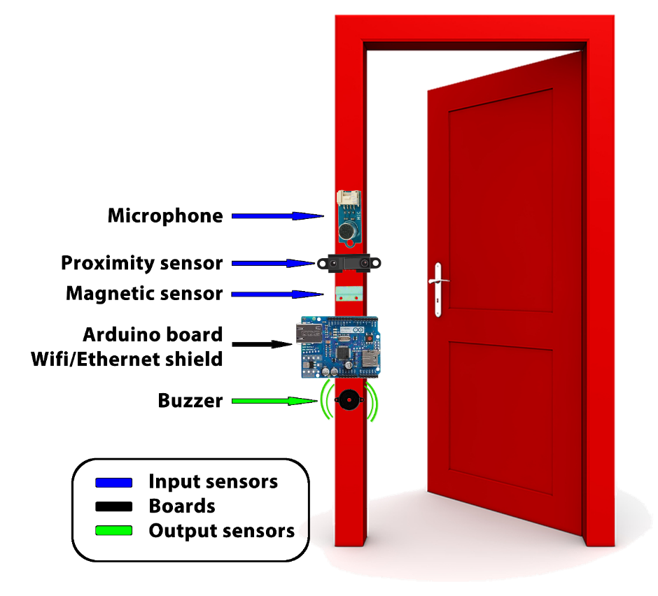

Figure 1 - Position des dispositifs physiques sur la porte.

Choix technologiques

Pour faire la communication entre les différentes parties de DD on utilise un serveur Web sur internet (pour avoir plus d’informations merci de vous adresser à la section 4.2. Versionning : code source de ce document) qui va stocker les données envoyées par l’Arduino dans une base de données MySQL. Ce serveur Web est gratuit et nous permet d’utiliser le langage PHP, HTML et CSS pour le site Web. En ce cas on utilise le langage PHP pour faire l’insertion des données. Pour la création du site web et l’affichage des données on utilise le langage HTML et PHP, alors que pour les requêtes vers la base de données et sa création on utilise le langage MySQL. Le script de la base de données est affiché dans l’annexe 1 : Script SQL de la base de données.

La programmation de la carte Arduino a été codée sur l’*IDE Arduino* en utilisant la version 1.6.6 [5].

Pour coder les langages PHP, HTML et CSS on a utilisé le logiciel *sublime text 3* [7].

La communication directe avec le serveur Web a été faite avec le projet FIleZilla, un logiciel de licence GNU de communication FTP [8].

Finalement l’application mobile a été développée à l’aide de l’*IDE Android Studio* version 1.5 [6].

Pour avoir un descriptif des composants physiques utilisés merci de vous adresser à la section 2.3.1. Composants utilisés de ce document.

Les langages utilisés pour ce projet ont été choisis parce qu’il serait ainsi un complément essentiel quant à les connaissances acquises dans ce domaine jusqu’à présent.

La connexion internet entre la carte Arduino et le serveur Web s’effectue par Ethernet et la connexion internet entre l’application mobile et le serveur Web peut se faire par Wi-Fi ou par données mobiles.

Une description plus détaillé des choix matériels est détaillé dans la section 4.1. Planning à priori et à posteriori de ce document.

1. DEVELOPPEMENT DU PROTOTYPE

Les versions du prototype

Comme vous pouvez l’apprécier dans la section 2.2. Proposition personnelle d’un prototype, DD compte avec une variété de fonctionnalités qu’on va gérer avec le contrôle des versions [9] [10] [11].

Version 1.0 : Cette version a été finie mi-novembre 2015, elle reconnaît l’ouverture et la fermeture de la porte et permet de visualiser les données depuis le site web ou l’application mobile.

Version 2.0 : La deuxième version ajoute le module pour reconnaitre l’état réel de la serrure, ainsi que la possibilité de faire sonner le vibreur quand on laisse la porte ouverte ou la serrure déverrouillée. Cette version a été finie à la fin du mois de novembre 2015.

Version 3.0 : À l’aide d’un microphone la troisième version ajoute le module pour savoir si quelqu’un a toqué la porte.

Version 4.0 : La dernière version pensée pour ce projet a été la version 4.0, néanmoins le projet peut continuer à évoluer en ajoutant des autres modules à DD. Cette version ajoute la possibilité de prendre une photo quand on interagit avec les autres fonctionnalités de DD mentionnés dans les versions précédentes.

Le code source des différentes versions se trouve dans la section 4.2. Versionning : code source de ce document.

La *Figure 2 - Communication des dispositifs.* montre un schéma de la communication entre tous les éléments mentionnés dans les étapes suivantes.

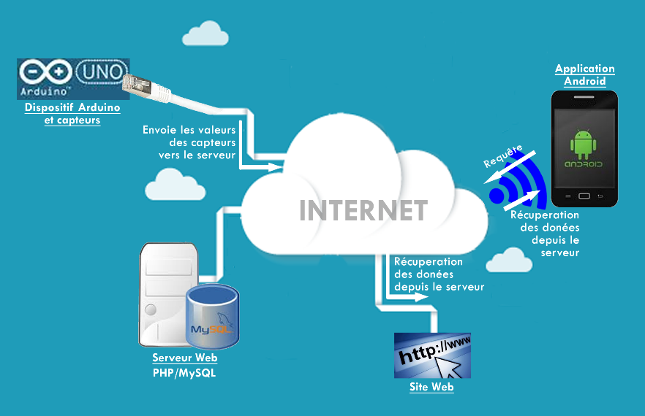

Figure 2 - Communication des dispositifs.

Etape 1 : Installation du matériel

Une fois choisit le matériel à utiliser pour DD, on a été consacré à la tâche de trouver une façon simple de mettre en place la carte Arduino avec tous ses capteurs sur la porte. Comme on peut voir le matériel à utiliser et leur placement sur la porte dans la *Figure 1 - Position des dispositifs physiques sur la porte.* de la section 2.3.1. Composants utilisés, la carte Arduino et ses capteurs sont placés à côté de la porte, plus spécifiquement au niveau du loquet pour permettre de bien capter les interactions avec la porte telle que son ouverture et sa fermeture, son verrouillage et déverrouillage, les coups à la porte (au moment de la frapper).

La *Figure 1 - Position des dispositifs physiques sur la porte.* montre uniquement une parmi toutes les autres possibilités pour placer les différents objets autour de la porte, et la porte montrée dans cette figure appartient à la gamme la plus commune et classique trouvée dans les maisons parmi tous les types différents de portes.

Pour tous les autres différents types de portes qu’on ne montre pas dans ce document, on peut adapter les dispositifs physiques à la porte de la même façon qu’on les a adaptés dans l’exemple de la *Figure 1 - Position des dispositifs physiques sur la porte.*. L’ordre de placement des dispositifs ne fera pas une différence dans les fonctionnalités de DD bien que nous respections les connexions des capteurs à la carte Arduino et leur placement adéquat par rapport à la porte et à la serrure.

Etape 2 : Programmation de l’Arduino

En utilisant l’IDE Arduino on a codé les différents modules pour chaque component physique. Le code source des différents programmes se trouve dans la section 4.2. Versionning : code source de ce document.

Le premier programme codé utilisé dans la version 1.0 de DD est le capteur de proximité modèle sharp_2y0a21 [12] dont on a besoin pour reconnaitre l’ouverture et la fermeture de la porte. Ce capteur, placé stratégiquement à une distance minimale de la porte permet d’envoyer des données dans un rang entre les 10cm. et les 80cm. avec un cycle de réponse de pulsation de 39ms. ce qui est suffisamment puissant pour notre besoin. Ce code mesure la distance entre lui et l’objet placé devant lui, en ce cas : la porte ; et envoie vers le serveur Web l’état de la porte à chaque changement d’ouverture ou de fermeture. La *Figure 3 - Capteur de proximité sharp 2y0a21 [22].* montre une image du capteur utilisé pour réaliser cette tâche.

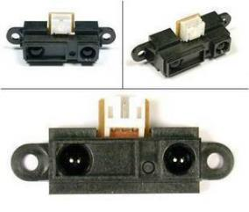

Figure 3 - Capteur de proximité sharp 2y0a21 [22].

Le deuxième programme codé est fait pour le capteur magnétique modèle SEN114A2B placé juste à côté de la serrure. Dedans la serrure se trouve la deuxième pièce de ce capteur qu’au contacter avec la première pièce envoie l’état de verrouillage de la serrure et au moment de se séparer les deux pièces il envoie l’état de déverrouillage vers le serveur Web. Si les deux pièces sont collées les données récupérées sont deux valeurs de type *integer* égales à *694* et *695*, autrement les valeurs vont être complètement différentes de ces deux dernières valeurs mentionnées. *La Figure 7 - Capteur magnétique. [3]* montre une image du capteur magnétique utilisé pour réaliser cette tâche.

Le troisième programme fait sonner une alerte à l’aide d’un vibreur (mini sonnette) quand la porte est ouverte ou la serrure est déverrouillée. La sonnerie peut se personnaliser selon le goût de l’utilisateur en modifiant les variables de fréquence du programme. La *Figure 4 - Vibreur (Buzzer) [23].* montre une image du vibreur utilisé pour réaliser cette tâche.

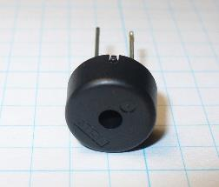

Figure 4 - Vibreur (Buzzer) [23].

Le quatrième programme codé permet de reconnaître les sons qui arrivent au microphone placé à côté de la porte. Si le bruit capté pour le microphone dépasse le rang calibré (testé avec un rang de 400dB) alors il envoie ces données vers le serveur Web, ce qui veut dire que potentiellement quelqu’un a frappé la porte. La *Figure 5 - Microphone [24].* montre une image du microphone utilisé pour réaliser cette tâche.

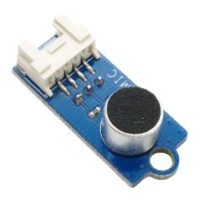

Figure 5 - Microphone [24].

Dernier élément et non des moindres, le client Web qui va faire la connexion avec le serveur Web pour communiquer les données qui seront enregistrées dans la base de données.

Le client web a besoin d’une connexion internet, donc tout d’abord lance la connexion Ethernet à l’aide de la librairie en utilisant l’adresse physique (MAC) de la carte Arduino, une fois que la carte Arduino se connecte sur internet à l’aide de la méthode *doPOST()* on redémarre la connexion du client web avec le serveur web sur le *port 80* et on envoie les valeurs contenues dans le variable *val* vers le *fichier PHP* du serveur web qui fera l’insertion des données vers la base de données. À la fin de cette tâche la connexion est terminée.

Il est important de mentionner que ci-dessous on a fait un descriptif très général de chacun des programmes codés pour la carte Arduino, mais tous ces programmes ont été mis dans un seul programme final qui agroupe toutes les fonctionnalités de l’Arduino. Dans ce contexte, le programme final aura des modifications qui adaptent le code pour qu’il puisse répondre correctement aux interactions entre les capteurs et la porte.

Etape 3 : Connexion au serveur Web

Le serveur web se trouve sur l’internet dans un service d’’hébergement web gratuit qui permet l’exécution de code PHP, HTML et CSS, ainsi que l’utilisation d’une base de données en langage MySQL trouvé également sur internet. Toutes les données liées à l’accès vers le serveur web se trouvent dans la *Table 2 - Données d'accès au serveur web.*.

Table 2 - Données d'accès au serveur web.

|  |  |
| --- | --- |
| LABEL | VALEUR |
| Adresse du site d’hébergement web | <https://www.000webhost.com/free-php-hosting> |
| Adresse de connexion au compte utilisateur | <https://members.000webhost.com/login> |
| Nom du serveur | server39.000webhost.com |
| Sous-domaine | [www.carvlos.netai.net](http://www.carvlos.netai.net) |
| Adresse IP | 31.170.160.103 |
| Nom du projet | test |
| Courrier électronique | [micelandroid10@gmail.com](mailto:micelandroid10@gmail.com) |
| Nom d’utilisateur | a5367352 |
| Mot de passe | android10 |

Dans la *Table 3 - Données d'accès au service FTP.* se trouvent les données liées au service de communication FTP pour le site web.

Table 3 - Données d'accès au service FTP.

|  |  |
| --- | --- |
| LABEL | VALEUR |
| Nom d’hébergement FTP | [ftp.carvlos.netai.net](ftp://ftp.carvlos.netai.net) |
| Adresse IP | 31.170.160.103 |
| Nom d’utilisateur | a5367352 |
| Mot de passe | android10 |

Le code source des différents fichiers du serveur web se trouve dans la section 4.2. Versionning : code source de ce document.

Base de données

La base de données est également accessible depuis le service d’hébergement du serveur web, elle est codée en langage MySQL et contient quatre tables principales décriées dans la *Table 4 - Tables de la base de données.*.

Table 4 - Tables de la base de données.

|  |  |
| --- | --- |
| NOM DE LA TABLE | DESCRIPTIF |
| PROXIMITY | Cette table contient toutes les valeurs reçues depuis le capteur de proximité. Ces données sont identifiées par l’adresse physique de la carte Arduino qui envoie les données. La date et l’heure sont ajoutées au moment de recevoir les données. |
| MICROPHONE | Cette table contient toutes les valeurs reçues depuis le microphone. Ces données sont identifiées par l’adresse physique de la carte Arduino qui envoie les données. La date et l’heure sont ajoutées au moment de recevoir les données. |
| MAGNETIC | Cette table contient toutes les valeurs reçues depuis le capteur magnetique. Ces données sont identifiées par l’adresse physique de la carte Arduino qui envoie les données. La date et l’heure sont ajoutées au moment de recevoir les données. |
| USERS | Cette table contient tous les utilisateurs (une carte Arduino est un utilisateur) et ils sont identifiés par l’adresse physique de la carte Arduino. Un mot de passe par utilisateur est stocké dans cette table. |

Toutes les données liées à l’accès vers le serveur web se trouvent dans la *Table 5 - Données d'accès à la base de données.*.

Table 5 - Données d'accès à la base de données.

|  |  |
| --- | --- |
| LABEL | VALEUR |
| Adresse du site d’hébergement web | <https://www.000webhost.com/free-php-hosting> |
| Adresse de connexion au compte utilisateur | <https://members.000webhost.com/login> |
| Nom du serveur | mysql13.000webhost.com |
| Nom de la base de données MySQL | a5367352_db |
| Langage | English (utf-8) |
| Nom d’utilisateur | a5367352_root |
| Mot de passe | android10 |

Le code du script SQL se trouve dans l’annexe 1. Script SQL de la base de données.

Sécurité

Le stockage des données personnelles est une question très importante quand on parle de la confidentialité des personnes [13] [15], c’est pour cela que DD implémente les aspects suivants de sécurité :

Le chiffrement des données [16] [17] [18] [19] : L’algorithme de cryptage utilisé est le *SHA1* pour *PHP*. Le cryptage, c'est simplement un algorithme qui en fonction de la chaîne de caractères donnée, génère une autre avec un nombre de caractères en général constant. La nouvelle chaîne de caractères cryptée ne peut pas être décryptée.

Avec ce cryptage le système nous permet donc de faire des pages protégées par un mot de passe, et même si un hacker arrive à récupérer le code source de la page ou de la base de données, ne réussira jamais à trouver les données chiffrées et les utiliser (tel que le mot de passe).

*SHA1* génère un hash de 160 bits de valeur. Alors, on va utiliser un type CHAR(40) pour chaque champ à chiffrer dans la base de données.

La *Figure 6 - Table avec champs chiffrés avec SHA1.* montre un exemple non réel de l’insertion des données avec ce type de chiffrage.

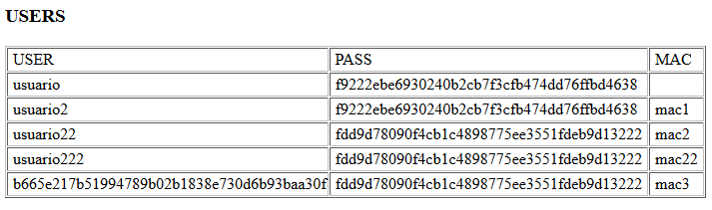

Figure 6 - Table avec champs chiffrés avec SHA1.

Pour renfoncer la sécurité de la connexion avec la base de données on ferme les connexions ouvertes après de chaque interaction avec la base de données.

L’authentification des utilisateurs pour avoir accès vers certains pages du site est un point relevant dans ce contexte, le site web limite l’accès aux pages web selon les privilèges d’un utilisateur (visitant, utilisateur identifié, administrateur du site). Grâce à l’utilisation des sessions, le site web permet de ne pas laisser un libre accès sur les pages d’accès limité aux utilisateurs qui ne sont pas authentifiés.

Dernier point mais non des moindres, pour sécuriser une injection SQL on utilise *mysql_real_escape_string* [20]. Le fait d'avoir utilisé *mysql_real_escape_string* permet justement d'éviter les injections SQL afin que les caractères spéciaux ne puissent plus apparaître dans la requête SQL [21] en ajoutant un slash aux caractères suivants : *NULL, \x00, \n, \r, \, ', "* et *\x1a*. Un exemple de ceci serait le suivant :

*mysql_real_escape_string*($_POST['utilisateur'])

où *mysql_real_escape_string* enlève tous les caractères spéciaux de la variable « utilisateur » récupérée avec la méthode POST.

Les autres aspects pour renforcer la sécurité telle qu’un fort mot de passe (l’utilisation obligatoire de majuscules, minuscules, nombres et une longueur de caractères définie) ont également été pris en compte.

Etape 4 : Site Web

Le site web est hébergé dans un serveur Web public sur internet (pour avoir plus d’informations à propos du serveur Web merci de vous adresser à la section 3.4. Etape 3 : Connexion au serveur Web de ce document). Pour la création du site web du côté back-end on utilise le langage PHP et du côté front-end pour l’affichage des pages on utilise le langage HTML et CSS alors que pour les requêtes vers la base de données et sa création on utilise le langage MySQL (une description plus détaillée de la base de données se trouve dans la section 3.4.1. Base de données de ce document).

Tout d’abord quatre services Web ont été créés sur le back-end pour écouter le service client (Arduino). Ces services Web font pratiquement la même chose, une insertion des données reçues depuis le client web vers la base de données. Pour l’insertion des données on a pris en compte différents aspects pour renforcer la sécurité des données, ces aspects se trouvent détaillés dans la section 3.4.2. Sécurité de ce document.

Le site web est basiquement un système d’authentification en utilisant l’adresse MAC de l’Arduino pour le premier accès sur le site et à posteriori un nom d’utilisateur défini dans la première connexion par l’utilisateur.

Le site Web permet d’afficher les données reçues depuis l’Arduino en forme de tables qui montrent les données déjà traitées par le back-end ordonnées de la plus actuelle à la plus ancienne donnée. Ces valeurs sont données par le capteur de proximité, le capteur magnétique et le microphone pour reconnaitre toutes les interactions avec la porte. La description détaillée des interactions entre la porte et les capteurs se trouve dans la section 3.1. Les versions du prototype de ce document.

En plus, le site web utilise un responsive design, ce qui permet aux pages de s’adapter à la taille des dispositifs connectés au site de DD.

Etape 5 : Application mobile (Android)

L’application mobile a été développée avec l’*IDE Android Studio 1.5* pour de système d’exploitation Android. Après une réflexion de la fonctionnalité de l’application mobile dans le projet DD on a conclu que l’application mobile a les mêmes caractéristiques que le site Web. En plus, « une application native doit être téléchargée pour ensuite être installée sur le téléphone. Sur iPhone, l’App Store répertorie toutes les applications tandis que le Google Play Store le fait pour les téléphones Android. À chaque nouvelle version, l’utilisateur doit mettre à jour l’application manuellement, ce qui peut résulter en une multitude de versions différentes de votre application en circulation » [25]. Dans un projet très jeune en train d’évoluer comme DD ne nous convient pas ce dernier point. La mise à jour du site web est suffisante pour les utilisateurs mobiles ou les utilisateurs de bureau.

DD utilise un élément WebView d’Android pour permettre l’affichage de l’application web qui s’adapte à tout type de dispositif portable, DD n’est pas une application native. Néanmoins on doit mentionner les avantages de chaque option :

« Avantages de l’app : les mises à jour permettent de se rappeler à la mémoire de l’utilisateur, l’icône est un raccourci d’accès, la présence dans les stores permet d’être trouvé plus facilement (meilleur référencement).

Avantages de la webapp : pas de mise à jour ou d’installation nécessaire » [25].

Un avantage en plus qu’on a avec cette application mobile est que l’application web sera plus facile à trouver une fois installé qu’une URL grâce à l’icône installée sur le dispositif portable [26].

1. GESTION DE PROJET

Planning à priori et à posteriori

Pour faire la réalisation du projet pendant une quinzaine de jours on a dû faire une comparaison des différentes serrures [1] ainsi que des différentes portes [2]  existantes sur le marché. À l’aide de cette recherche en premier lieu on a voulu mettre en œuvre un microswitch à l’intérieur de la serrure pour détecter son verrouillage, mais on s’est rendu compte que cette option n’était pas viable pour la plupart des serrures. Par ailleurs, pour faire la reconnaissance de l’ouverture et de la fermeture de la porte on a utilisé un bouton simple placé de telle façon qu’il était appuyé quand la porte se fermait, mais de la même manière on s’est rendu compte que cela n’était pas la meilleure option à utiliser.

Pendant le mois d’octobre et après une deuxième réflexion, on a trouvé des points communs entre l’ouverture et fermeture de toutes les portes : toutes les portes doivent s’ouvrir et se fermer avec un mouvement de déplacement d’éloignement et d’approximation respectivement. Ce dernier aspect nous a permis de sélectionner un capteur de proximité pour reconnaître l’ouverture et la fermeture de la porte, ce qui s’adapte au 95% des portes.

Au demi du mois de novembre et en prenant les points en commun de toutes les serrures on s’est rendu compte que la plupart des serrures font un déplacement pour verrouiller ou déverrouiller la porte. On s’est aidé de ce déplacement de la serrure pour utiliser un capteur magnétique composé de deux pièces [3], affichées sur la *Figure 7 - Capteur magnétique. [3]*, la première pièce se connecte à l’Arduino et dans un endroit stratégique de la porte tout près de la serrure et la deuxième pièce est placée dans la serrure. Il est important de mentionner que la deuxième pièce est simplement un iman que quand il se colle à la première pièce on peut reconnaître cette action et savoir que la serrure est verrouillée, dans ce contexte on peut donc utiliser un objet aimanté quelconque plus petit [4] à la place de l’objet original qui est beaucoup plus robuste, un exemple pourrait être une petite plaque aimantée de la *Figure 8 - Plaque aimantée [4]*.

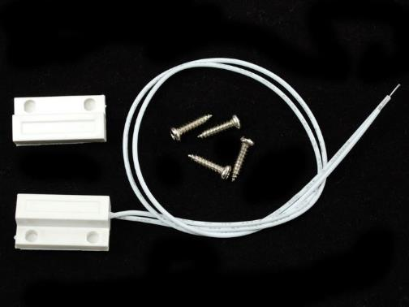

Figure 7 - Capteur magnétique. [3]

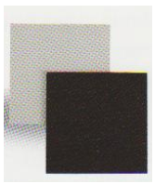

Figure 8 - Plaque aimantée [4].

Alimentation et consommation énergétique

La gestion énergétique a été une question clé dans le développement de DD, à la fin du mois de novembre on a réalisé une recherche des différentes options qu’ils existent pour alimenter un Arduino.

L’Arduino et leurs capteurs peuvent être alimentés par deux voies : [27]

* Connexion USB (de 5 V).
* Jack d’alimentation (une batterie de 9 V ou une source d’entre 7 – 12 V).

La *Figure 9 - Batterie de 3.7V.* montre un exemple de batterie Li-ion utilisée pour cette tâche.

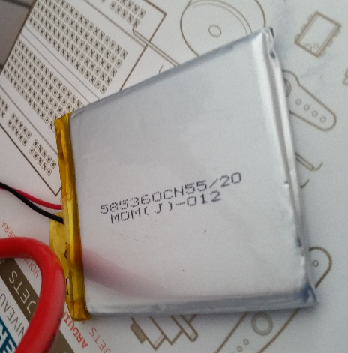

Figure 9 - Batterie de 3.7V.

L’intensité maximale que l’Arduino peut donner aux capteurs est de 1A, mais une longue utilisation la carte peut l’abimer, on va donc recommander 800 mA.

L’Arduino UNO utilise un voltage de 5V à 50mA. Autres cartes Arduino telles que la carte *Arduino DUE* utilisent 3.3V.

Le capteur de proximité utilise un voltage entre 1.65V. à 30mA. minimum et 2.15V à 40mA maximum [22].

Avec une batterie LiPo d’au moins 7.4V. à 1600mAh on peut très bien alimenter la carte Arduino UNO avec tous les capteurs connectés à la carte : le capteur de proximité, le capteur magnétique, le microphone, le vibreur et la carte Ethernet pour Arduino.

Le dernier scenario mentionné ci-dessus utiliserait un maximum de 7V. à 200mA, dans ce cas on montre un Arduino alimenté avec une batterie Li-ion GSP-58-54-60 de 3.7V, 2000mAh. Et 7.4Wh. La *Figure 10 - Alimentation de la carte Arduino avec une batterie Li-ion.* montre l’illustration de ce scenario.

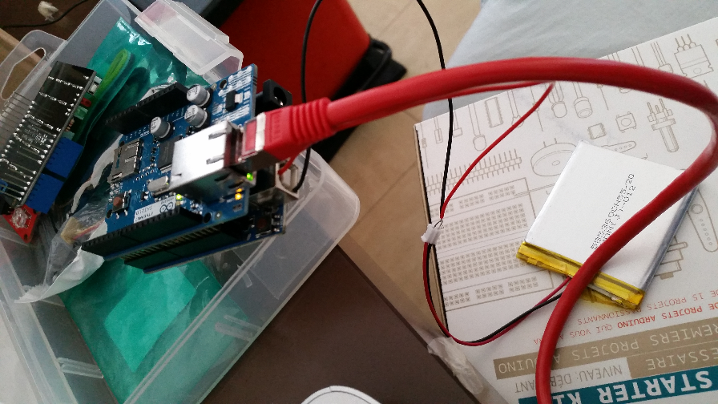

Figure 10 - Alimentation de la carte Arduino avec une batterie Li-ion.

Théoriquement la batterie permettrait d’Alimenter l’Arduino pendant une période de 10 heures si tous les capteurs marchent à leur puissance maximum sans arrêter, cette période s’étend beaucoup plus de journées, même pendant des mois, en sachant que les capteurs ne vont pas s’exécuter sans arrêter leur activité. La *Figure 11 - Connexion Ethernet alimentée par une batterie Li-ion.* montre la carte Ethernet connectée sur l’Arduino alimenté grâce à une batterie Li-ion de 3.7V. et qui a été testée pendant 2 heures sans avoir aucun souci de communication en tant que client Web.

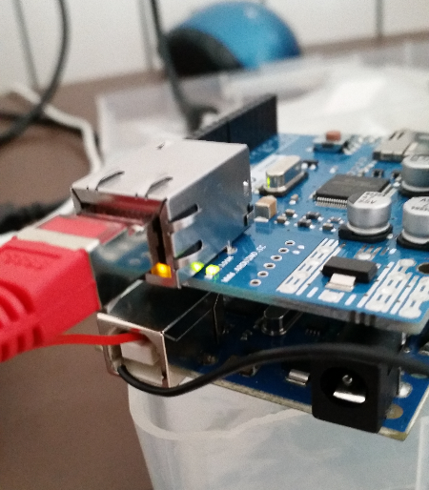

Figure 11 - Connexion Ethernet alimentée par une batterie Li-ion.

La possibilité de connecter le dispositif en utilisant le jack d’alimentation est aussi possible, ainsi que l’utilisation d’un câble USB pour cette tâche telle qu’on peut le regarder dans la *Figure 12 - Alimentation de la carte Arduino par câble USB.*.

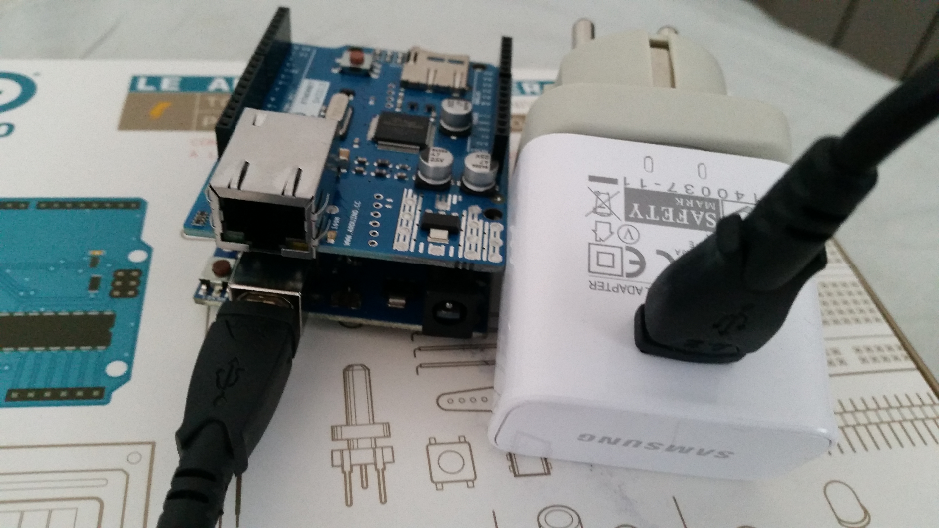

Figure 12 - Alimentation de la carte Arduino par câble USB.

Versionning : code source

Pour faciliter le développement de DD on a séparé le projet en quatre différentes versions. Pour regarder plus à détaille les différentes versions de DD merci de vous adresser à la section 3.1. Les versions du prototype de ce document.

Le code source des différents components du projet DD se trouve sur le lien suivant :

<https://github.com/carlosraya10/IoT----Android-app--Arduino---Web-site-project-to-know-if-the-door-is-opened-closed>

Le projet DD appelé sur l’internet « IoT_Android-app_Arduino-Web-site-project-to-know-if-the-door-is-opened-closed » est composé de trois grands modules, le module de programmation Arduino placé dedans le dossier *Arduino*, le module du site Web placé dedans le dossier *Web* et le module pour l’application mobile placée dedans le dossier *Android*. Les fichiers qui décrivent le projet DD sont également dedans du répertoire.

Il est important de mentionner que le site GitHub ne permet pas d’exécuter directement le comportement de DD, pour regarder le comportement de DD merci de vous adresser à la section III.- DEVELOPPEMENT DU PROTOTYPE de ce document.

Tests

Pour tester la performance de DD on s’est aidé du site Web <http://www.cerotec.net/herramientas_online/> qui agroupe une quarantaine de sites pour faire de test Web.

Le premier test réalisé, vérifie le code HTML de l’application Web de DD, le résultat de ce test peut s’apprécier dans la *Figure 13 - Test de W3C pour HTML*..

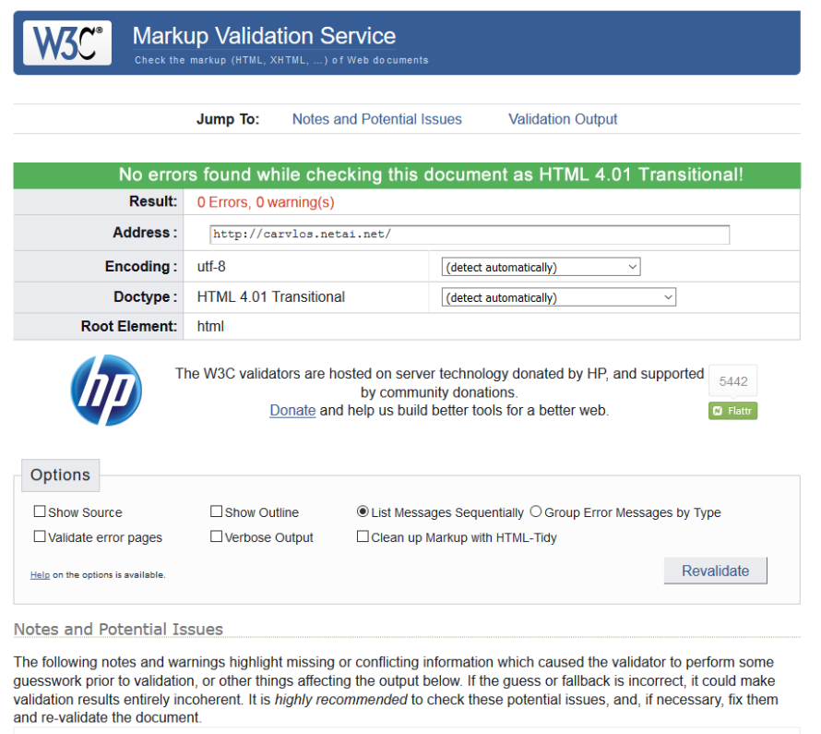

Figure 13 - Test de W3C pour HTML.

Le résultat du deuxième test vérifie le code CSS3 de l’application Web de DD, ce résultat se montre dans la *Figure 14 - Test de W3C pour CSS3.*.

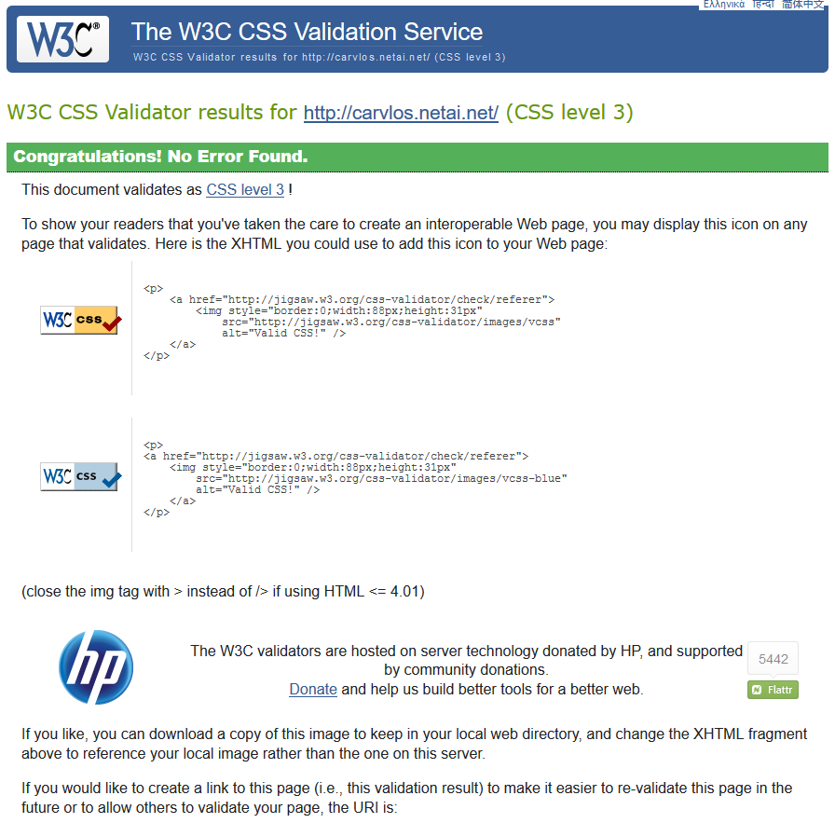

Figure 14 - Test de W3C pour CSS3.

Réaliser un test général de la structure du site Web est une bonne habitude mais DD doit permettre aussi de montrer son application Web pour les dispositifs mobiles, le site <http://mobitest.akamai.com/m/index.cgi> nous permet de tester un site Web dédié aux dispositifs mobiles. La *Figure 15 - Test de performance mobile avec un dispositif Galaxy S5.* montre un test fait depuis ce site pour un téléphone portable Samsung Galaxy S5 avec une connexion Wi-Fi et AT&T depuis Cambridge-MA, US. Ce test s’est fait aussi pour un dispositif Nexus 6 avec une connexion d’AT&T depuis Cambridge-MA, US. Le meilleur résultat pour ce test a été de 1.09s. pour afficher le site Web avec une moyenne de taille par page de 136.63Ko., et le test plus lourd a montré un temps pour afficher le site de 1.28s. avec une moyenne de taille pour chaque page de 119.84Ko. Ces résultats des tests montrent que l’application Web pour les dispositifs mobiles est une option performance pour l’utilisation de DD.

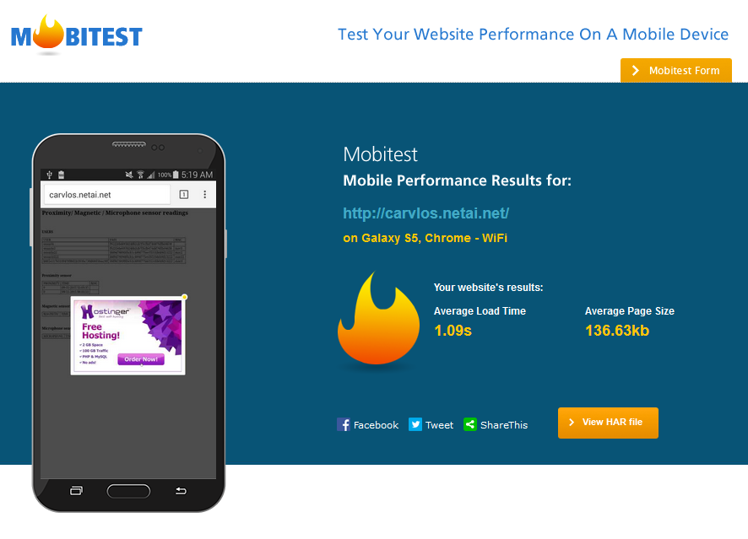

Figure 15 - Test de performance mobile avec un dispositif Galaxy S5.

Par ailleurs, DD aura aussi besoin d’avoir des statistiques de son activité, on a donc utilisé les outils de Google Analytics [29] [30] pour réaliser cette tâche. Google Analytics nous permet d’avoir un panorama très baste de ce qui se passe sur notre site Web en montrant toute l’activité du site en forme de graphes et nombres. La *Figure 16 - Statistiques du site Web DD sur le site de* Google Analytics. montre un test fait sur Google Analytics pour l’application Web de DD. Cette figure ne montre pas un résultat qu’on puisse analyser parce que pour le moment DD est un nouveau projet qui vient de se développer, mais la *Figure 17 - Exemple des statistiques réelles sur GoogleAnalytics [31].* montre un panorama plus proche de comme il pourrait sembler un résultat plus réel depuis quelque temps d’activité de DD sur internet.

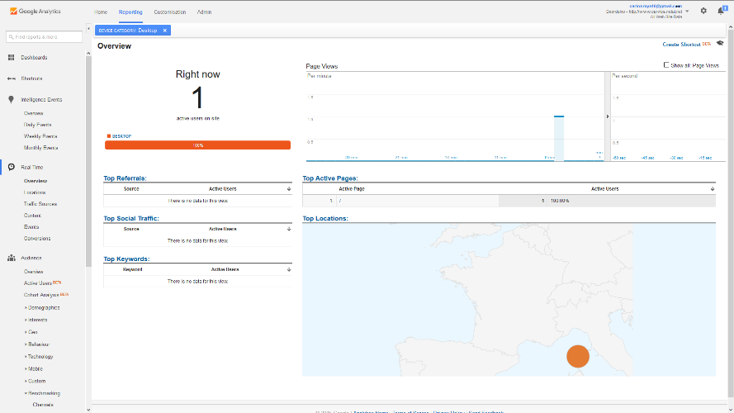

Figure 16 - Statistiques du site Web DD sur le site de Google Analytics.

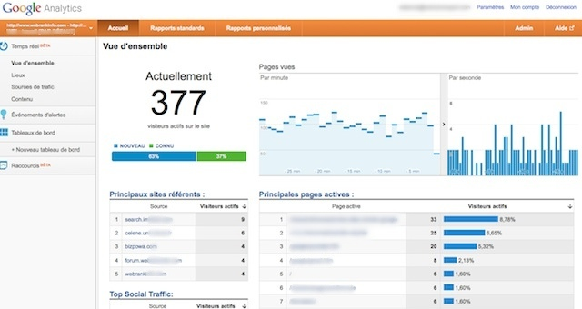

Figure 17 - Exemple des statistiques réelles sur GoogleAnalytics [31].

En regardant les résultats des tests faits pour DD, on peut conclure que l’application Web est une option performance pour les utilisateurs des dispositifs fixes et des dispositifs portables.

Simulation DEVSimPy

Pendant le mois de novembre on a travaillé sur une simulation dans le logiciel DEVSimPy qui permet de faire des prototypes de simulation graphiques en utilisant le langage Python.

La *Figure 18 - Modèle de DD sur DEVSimPy.* montre l’interface du logiciel DEVSimPy et le modèle crée de DD pour simuler le comportement du projet.

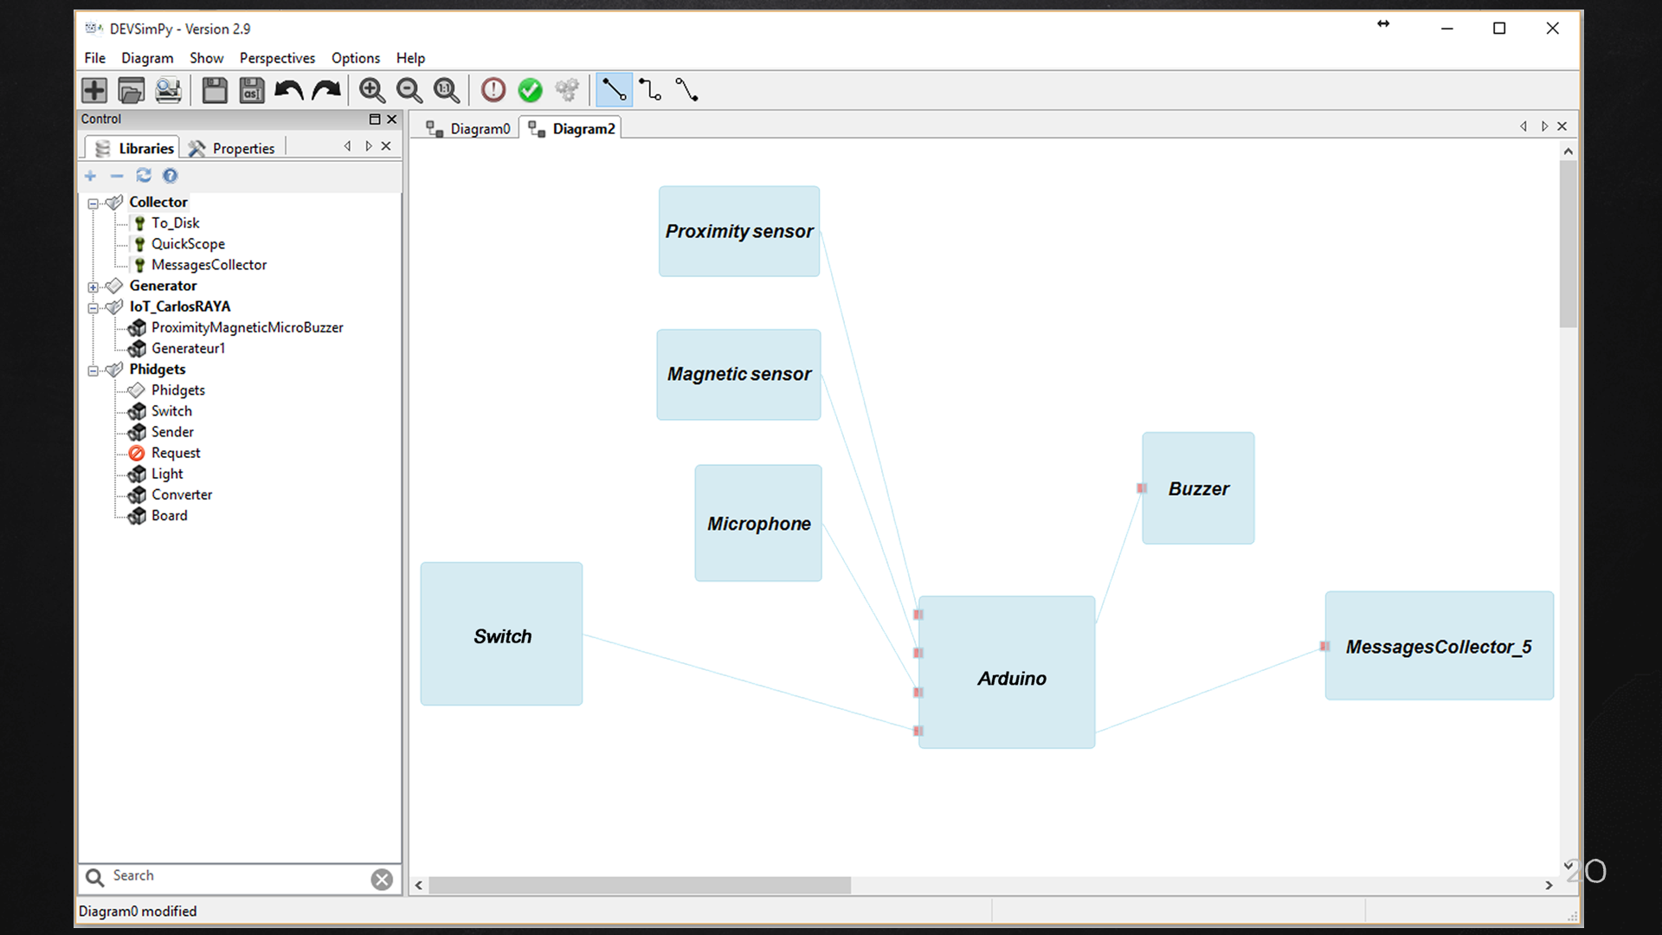

Figure 18 - Modèle de DD sur DEVSimPy.

Les résultats obtenus avec cette simulation ont permis au projet d’avoir un panorama plus proche de la réalité quant aux fonctionnalités de DD, ainsi que faire des modifications dans la base de données pour son optimisation.

La *Figure 19 - Résultats d'une simulation du modèle DD sur DEVSimPy.* montre les résultats d’une simulation du modèle DD d’une situation qui pourrait se présenter dans la réalité. La personne *Tom* envoie une alerte de son arrivée quand la porte était fermée pour que la personne dedans la propriété attend *Tom*, ensuite le microphone écoute un « *toc toc »*dans la porte en annonçant que potentiellement c’est *Tom* qui est arrivé, en ce moment la porte est ouverte et cette situation peut se présenter avec plusieurs variantes pendant la simulation.

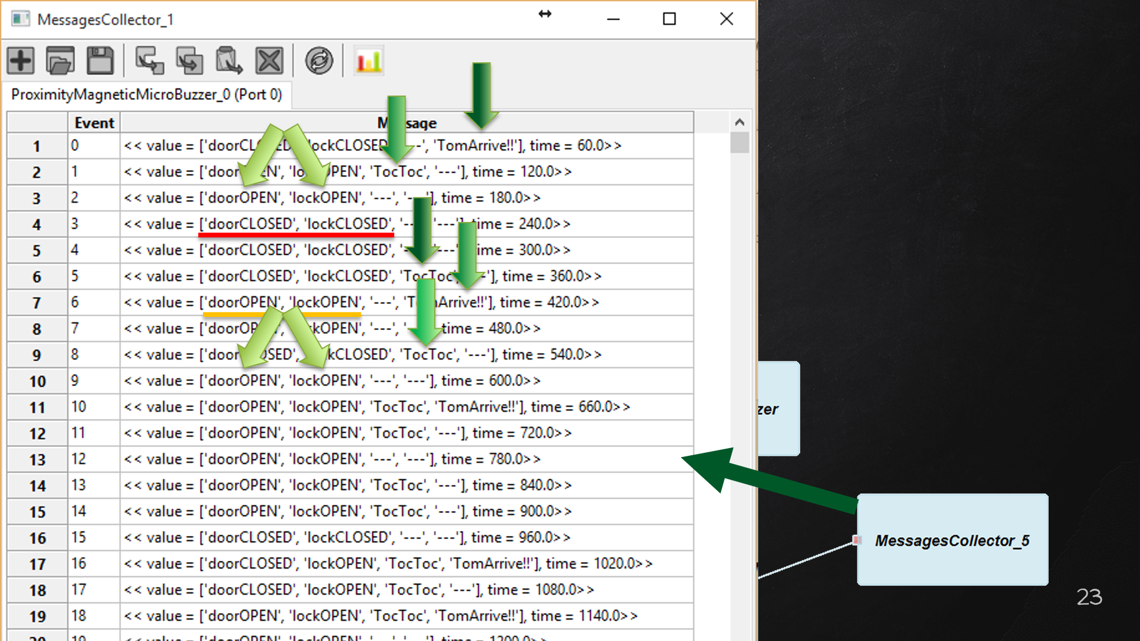

Figure 19 - Résultats d'une simulation du modèle DD sur DEVSimPy.

1. CONCLUSION

Bilan personnel

Conscient de l’engagement qu’implique ce projet et disposant de la capacité de travail et de la motivation nécessaires à ce projet, on a su concrétiser sur le terrain les connaissances acquises et mettre à profit l’habilité, le sens de l'organisation et le sens des responsabilités pendant le développement de DD. Dans le passé on a travaillé en équipe pour concrétiser des projets universitaires, mais dans cette occasion, l’effet de travailler tout seul sur le projet DD m’a permis d’analyser tous les côtés du projet depuis l’étape d’analyse, en passant par la mise en place et la mise en œuvre jusqu’à arriver à l’étape des derniers tests et modifications pour utiliser DD en tant qu’un utilisateur final.

Les avantages de créer DD sont que grâce à lui j’ai su identifier l’importance de faire un cahier des charges pour la réalisation à posteriori du projet, mais aussi il m’a aidé à agrouper les outils qu’avant j’avais utilisé séparément, c’est-à-dire le site Web, l’application mobile, l’Arduino, les services Web et les technologies utilisées pendant le développement de DD.

Les inconvénients de DD sont que pour l’instant est un projet « bébé », c’est-à-dire que comme lui il existe plusieurs projets qui commencent comme une idée mais la plupart d’entre eux ne se commercialisent jamais au niveau global parce qu’il faut au moins un niveau moyen de connaissances en informatique pour pouvoir comprendre vraiment le fonctionnement du projet, dans ce contexte les personnes qui n’ont pas beaucoup de connaissances dans l’informatique même si elles ont le besoin qui résoudre DD elles n’osent pas mettre en œuvre le projet.

Perspective d’évolution de Doorduino

DD est un projet qui est né d’’un besoin très simple comme « se rappeler de fermer la porte » mais pendant le développement du projet ils sont apparus d’autres fonctionnalités utiles qu’on pouvait ajouter au projet pour le faire plus intéressant.

La dernière version de DD qui utilisé une caméra n’a pas été mise en œuvre, mais cette dernière version pourrait s’utiliser en tant un système basique de sécurité au cas où une personne inconnue essaie d’entrer à la maison en forçant l’ouverture de la porte, dans ce contexte le microphone envolerait une alerte et la caméra prendrait une photo de cet intrus, dans une autre idée DD pourrait être utilisé pour les parents qui travaillent et attendent que leurs enfants arrivent à temps à la maison après l’école, ils pourraient se servir de DD pour vérifier ce dernier point, un autre exemple serait si le livreur du courrier essaie de livrer un colis quand on n’est pas à la maison, on pourrait aller plus loin et ajouter le module de voix IP pour donner le message au livreur de venir dans une autre heure quand on sera à la maison. De la même façon on pourrait utiliser des moteurs adaptés à la serrure pour ouvrir et fermer la porte à distance, ce qui permettrait de résoudre une basta quantité des besoins des utilisateurs de DD.

Ce projet à la base résout un besoin très commun de nous « rappeler quelque chose qu’on a oublié de faire », de la même façon on pourrait adapter DD avec d’autres fonctionnalités pour nous rappeler par exemple d’éteindre la poêle, le chauffage, la télévision, etc. ou de vérifier par exemple dans un grand supermarché que tous les accès (portes) ont été bien fermés à sa fermeture.

1. BIBLIOGRAPHIE – WEBOGRAPHIE
2. <http://buenosaber.blogspot.fr/2011/09/aprende-sobre-las-cerraduras-tipos.html>
3. <http://www.arqhys.com/arquitectura/tipos-puertas-interior.html>
4. <https://www.adafruit.com/products/375>
5. <http://www.laferreteraaragonesa.com/images/IMAN5.bmp>
6. <https://www.arduino.cc/en/Main/Software>
7. developer.android.com/tools/studio/index.html
8. [www.sublimetext.com/3](http://www.sublimetext.com/3)
9. <https://filezilla-project.org/>
10. <http://torroja.dmt.upm.es/media/files/cversiones.pdf>
11. <https://en.wikipedia.org/wiki/Software_versioning>
12. <http://semver.org/>
13. <http://www.sharpsma.com/webfm_send/1208>
14. <http://www.seguridad.unam.mx/documento/?id=17>
15. <http://www.desarrolloweb.com/articulos/1010.php>
16. <http://www.information-security.fr/chiffrement-mysql/>
17. <http://www.rambus.com/security/>
18. <https://programarenphp.wordpress.com/2010/12/01/como-encriptar-una-contrasenas-con-php-muy-sencillo/>
19. <https://primeraweb.wordpress.com/2013/10/05/3-ejercicios-para-encriptar-y-desencriptar-datos-en-mysql/>
20. <http://www.iteramos.com/pregunta/5062/mysql-que-tipo-de-datos-a-utilizar-para-el-campo-contrasena-hash-y-que-longitud>
21. <http://www.manuelphp.com/php/function.mysql-real-escape-string.php>
22. <http://forum.phpfrance.com/php-avance/mysql-real-escape-string-t257342.html>
23. <http://fabacademy.org/archives/2013/students/ranera.juan/images/week10/ir_distance.jpg>
24. <https://tronixstuff.files.wordpress.com/2010/07/tdk_ps1240ss.jpg>
25. <https://www.bananarobotics.com/shop/image/cache/data/sku/BR/0/1/0/0/2/BR010024-Sound-Sensor-Microphone-Module/Sound-Sensor-%28Microphone%29-Module-600x600.jpg>
26. <http://butterflyeffect.fr/blog/application-native-ou-web-application/>
27. <http://www.presse-citron.net/internet-mobile-10-raisons-de-proposer-une-application-plutot-quune-version-web-mobile-de-son-site/>
28. <http://www.educachip.com/alimentar-arduino/>
29. <https://github.com/>
30. <http://www.google.com/analytics/>
31. <http://www.bluecaribu.com/ab-testing-google-optimizer/>
32. <http://www.webrankinfo.com/dossiers/wp-content/uploads/google-analytics-temps-reel-profil1.jpg>
33. <http://www.w3schools.com/html/html_intro.asp>
34. <https://en.wikipedia.org/wiki/Cascading_Style_Sheets>
35. <https://fr.wikipedia.org/wiki/MySQL>
36. <https://fr.wikipedia.org/wiki/Environnement_de_d%C3%A9veloppement>
37. <https://fr.wikipedia.org/wiki/SHA-1>
38. <https://fr.wikipedia.org/wiki/GNU>
39. <https://fr.wikipedia.org/wiki/Backend>
40. <https://fr.wikipedia.org/wiki/Uniform_Resource_Locator>
41. <https://fr.wikipedia.org/wiki/PHP>
42. REFERENCES DE FIGURES ET DE TABLES

**TABLE DE FIGURES**

Figure 1 - Position des dispositifs physiques sur la porte. 5

Figure 2 - Communication des dispositifs. 8

Figure 3 - Capteur de proximité sharp 2y0a21 [22]. 9

Figure 4 - Vibreur (Buzzer) [23]. 10

Figure 5 - Microphone [24]. 10

Figure 6 - Table avec champs chiffrés avec SHA1. 14

Figure 7 - Capteur magnétique. [3] 18

Figure 8 - Plaque aimantée [4]. 18

Figure 9 - Batterie de 3.7V. 19

Figure 10 - Alimentation de la carte Arduino avec une batterie Li-ion. 20

Figure 11 - Connexion Ethernet alimentée par une batterie Li-ion. 20

Figure 12 - Alimentation de la carte Arduino par câble USB. 21

Figure 13 - Test de W3C pour HTML. 22

Figure 14 - Test de W3C pour CSS3. 23

Figure 15 - Test de performance mobile avec un dispositif Galaxy S5. 24

Figure 16 - Statistiques du site Web DD sur le site de Google Analytics. 25

Figure 17 - Exemple des statistiques réelles sur GoogleAnalytics [31]. 25

Figure 18 - Modèle de DD sur DEVSimPy. 26

Figure 19 - Résultats d'une simulation du modèle DD sur DEVSimPy. 27

**TABLE DE TABLES**

Table 1 - Comparatif du marché existant. 3

Table 2 - Données d'accès au serveur web. 11

Table 3 - Données d'accès au service FTP. 11

Table 4 - Tables de la base de données. 12

Table 5 - Données d'accès à la base de données. 13

1. GLOSSAIRE

**Back-end** : Parfois aussi appelé un arrière-plan, est un terme désignant un étage de sortie d'un logiciel devant produire un résultat [38].

**CM** : Centimètres.

**CSS** : Cascading Style Sheets (CSS) est une feuille de style utilisée pour décrire la présentation d'un document écrit dans un langage de balisage [33].

**dB** : Décibels.

**DD** : Doorduino.

**Front-end** : aussi appelé un frontal) qui lui est la partie visible d’un logiciel (la partie graphique) [38].

**GNU** : Est un projet de système d’exploitation libre lancé en 1983 par Richard Stallman, puis maintenu par le projet GNU. Le système GNU permet l’utilisation de tous les logiciels libres, pas seulement ceux réalisés dans le cadre du projet GNU [37].

**HTML** : HyperText Markup Language est un langage de balisage pour décrire des documents Web (pages Web) [32].

**IDE** : Un environnement de développement (IDE) est un ensemble d'outils pour augmenter la productivité des programmeurs qui développent des logiciels [35].

**LiPo** : Lithium polymère.

**mAh** : Mili-ampère-heure.

**MS** : Microsecondes

**MySQL** : Est un système de gestion de bases de données relationnelles (SGBDR). Il est distribué sous une double licence GPL et propriétaire [34].

**PHP** : Hypertext Preprocessor est un langage de programmation libre principalement utilisé pour produire des pages Web dynamiques via un serveur HTTP3, mais pouvant également fonctionner comme n'importe quel langage interprété de façon locale [40].

**SHA-1** : Secure Hash Algorithm est une fonction de hachage cryptographique conçue par la National Security Agency des États-Unis (NSA) [36].

**URL** : De l'anglais Uniform Resource Locator, littéralement « localisateur uniforme de ressource »), auquel se substitue informellement le terme adresse web, désigne une chaîne de caractères utilisée pour adresser les ressources du World Wide Web [39].

**V** : Volt.

1. ANNEXES

Annexe 1.- Script SQL de la base de données

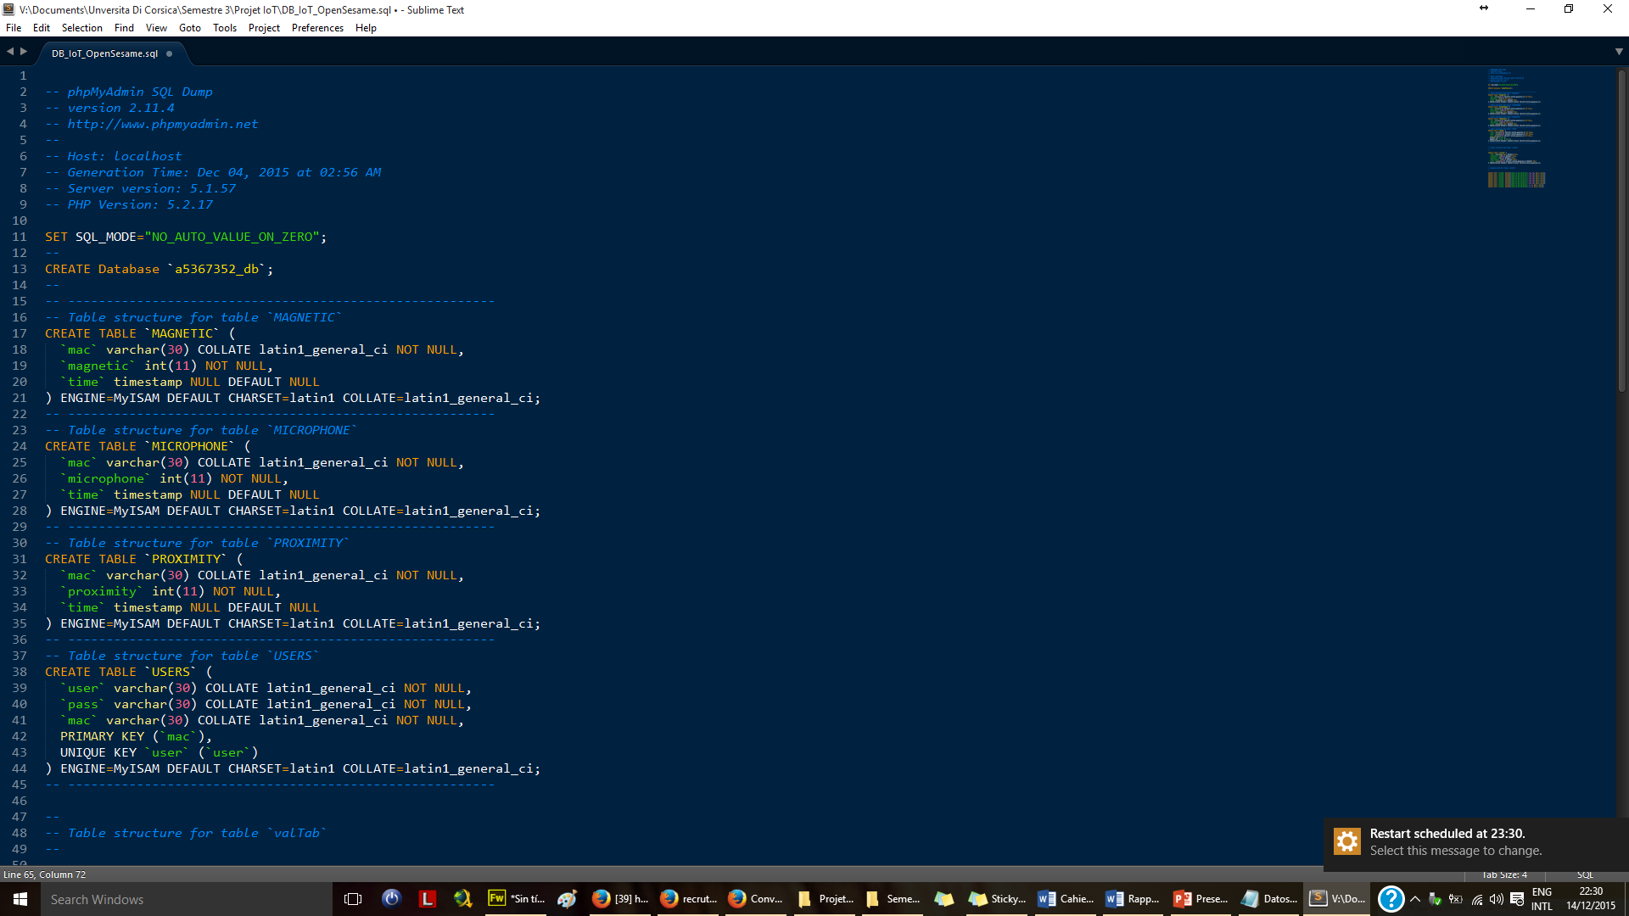

Annexe 2.- Cahier des charges

